Otwarcie Pałacu Muzeum Książąt Czartoryskich
Wydarzenie roku 2019 w Muzeum Narodowym w Krakowie

Ponad 51 mln zł z programu POIIŚ i dotacji Ministerstwa Kultury i Dziedzictwa Narodowego. Tyle wynosi budżet jednego z najważniejszych projektów realizowanych w Muzeum Narodowym w Krakowie. Przeszłość przyszłości – bo o nim mowa – czyli remont
i wyposażenie Muzeum Książąt Czartoryskich, Muzeum Narodowe w Krakowie w celu udostępnienia unikatowej kolekcji wchodzi w 2019 roku w decydującą fazę.

Działania remontowo-budowlane w Pałacu w mijającym roku koncentrowały się na przystosowaniu instalacji elektrycznych, niskoprądowych i sanitarnych do wymagań projektu nowej ekspozycji i aranżacji wnętrz oraz wykończeniach w zakresie ścian i posadzek. Nieustannie prowadzone są prace konserwatorskie obiektów z kolekcji Czartoryskich, badania i konsultacje eksperckie, jak również digitalizacja kolekcji wysoko specjalistycznym sprzętem fotograficznym zakupionym w ramach projektu. Trwa również merytoryczne opracowywanie zbiorów oraz przygotowanie treści publikacyjnych wraz z redakcją językową. Krok po kroku zmierzamy do otwarcia Pałacu, który zyskał również nowe logo zaprojektowane przez firmę ART FM.

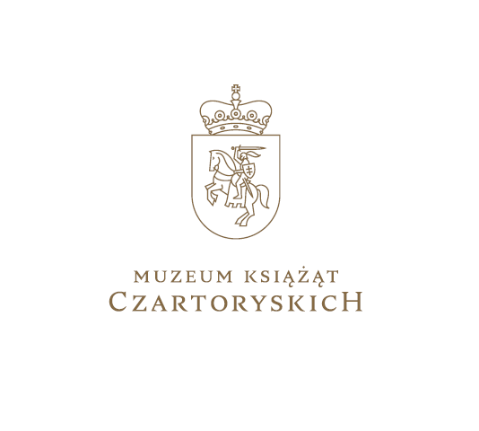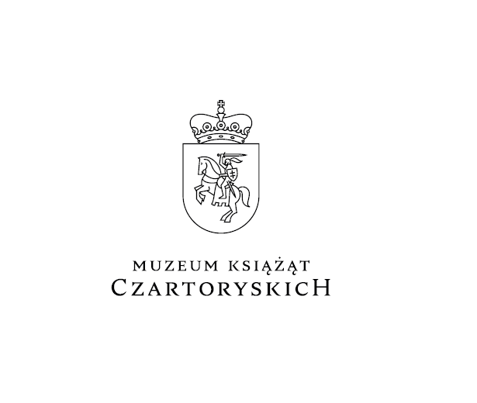

NOWE LOGO
– Wybór nowego logotypu był uwarunkowany kilkoma kwestiami. Znak musiał odnosić się do historii kolekcji i jego założycieli. Jednocześnie zależało nam na tym, by był nowoczesny
i funkcjonalny, czyli nadawał się do użycia we wszystkich obszarach działalności muzealnej. Dlatego zdecydowaliśmy się na znak, który jest nowoczesną wersją herbu Pogoń Litewska – mówi dr hab. Andrzej Betlej, dyrektor Muzeum Narodowego w Krakowie. Nowa księga znaków wraz z logotypem przysłuży się do umacniania szlachetnej tożsamości Muzeum Książąt Czartoryskich i przyczyni do rozpoznawalności instytucji przez turystów tak z Polski, jak i z zagranicy. To na nich właśnie czekać będzie unikatowa kolekcja, która w ramach projektu poddawana jest zabiegom konserwatorskim.

KONSERWACJA
W roku 2018 zespół kilkudziesięciu konserwatorów wykonał i zakończył konserwację 226 obiektów oraz 37 zabytkowych ram; w tym obrazów, militariów, tkanin, zabytków rzemiosła artystycznego i papieru. Eksperci wykonywali również specjalistyczne badania tkanin i barwników oraz zdobywali przydatną wiedzę podczas wyjazdów studyjnych do Szwajcarii i Chin, gdzie wraz z innymi naukowcami wymieniali się doświadczeniem. – Dzięki temu zmieniliśmy sposób konserwacji i montażu zabytkowych tkanin. Obecnie oczekujemy na wyniki badań próbek jedwabiu z chińskiego Jingzhou Conservation Institute, które przyczynią się do opracowania metody wzmocnienia zdegradowanej tkaniny jedwabiu – mówi Janusz Czop, główny konserwator Muzeum Narodowego w Krakowie.

Konserwatorzy otrzymali też w ramach projektu specjalistyczny spektrometr o wartości ponad 1 mln zł. Macro XRF M6 JET STREAM, bo tak brzmi właściwa nazwa sprzętu, działa jak skaner, który skanuje całą powierzchnię wybranego obiektu – przede wszystkim obrazu, ale nie tylko. W efekcie badania otrzymujemy wykaz pierwiastków znajdujących się na wybranym dziele.
W nowym roku, MNK planuje publiczny pokaz spektrometru, który znajduje się w laboratorium naukowym LANBOZ.

DIGITALIZACJA I PUBLIKACJE
Zgodnie z przyjętym harmonogramem postępują też prace związane z digitalizacją kolekcji. Od początku trwania projektu sfotografowano 546 obiektów z działu rzemiosła, malarstwa i rzeźby, militariów, grafiki oraz biblioteki. W działaniach nie ustaje też zespół pracowników merytorycznych projektu odpowiedzialny za opracowanie not oraz tekstów do publikacji pod kierownictwem kurator Katarzyny Płonki-Bałus, która dokonała również wyboru kilkunastu arcydzieł do filmów promujących Muzeum Książąt Czartoryskich. Ich realizacja i produkcja rozpocznie się w styczniu 2019 roku.

EDUKACJA, ARANŻACJA
Fundament projektu Przeszłość przyszłości budują też edukatorzy MNK, odpowiedzialni m.in. przygotowanie programu edukacyjnego, stworzenie ścieżki sensorycznej, Miejsca Poznania i Eksperymentu, przygotowanie ścieżek zwiedzania do audioprzewodnika o bardzo szerokiej funkcjonalności, opracowanie skryptów do audiodeskrypcji i polskiego języka migowego.

Ostatni kwartał roku 2019 poświęcimy na montaż wystawy i aranżację ekspozycji. – Cały zespół, powołany do realizacji projektu, pracuje od początku z ogromnym zaangażowaniem. Każdy z nas ma świadomość, że uczestniczy nie tylko w pasjonującym, ale też niezwykle odpowiedzialnym przedsięwzięciu. Motywuje nas myśl, że niebawem pokażemy zwiedzającym
z całego świata skarby polskiego i europejskiego dziedzictwa – odrestaurowane, w nowej aranżacji zabytkowych wnętrz Pałacu Czartoryskich – mówi Mariola Kulczyńska, koordynator projektu Przeszłość przyszłości i kierownik oddziału Muzeum Książąt Czartoryskich.

FANPAGE
W związku z odliczaniem do wielkiego otwarcia Pałacu, Muzeum Narodowe w Krakowie uruchomi również na początku 2019 roku fanpage, na którym będziemy zaglądać za kulisy prac zespołu projektowego, publikować filmy i teksty o historii najcenniejszej w Polsce kolekcji. Przed nami również ogłoszenie konkursu na hasło reklamowe inaugurujące otwarcie Muzeum Książąt Czartoryskich, w którym każdy będzie mógł wziąć udział. Będzie o co walczyć – organizatorzy przewidują dla zwycięzcy nagrodę w wysokości 15 tys. zł.
(Opr. UW)

Kontakt:
Urszula Wolak: 695 981 850, uwolak@mnk.pl
Karolina Łachman: 572 820 391, klachman@mnk.pl

Specjalistki ds. marketingu i PR

